花蓮縣康樂國民小學一○八學年度第二學期三年級國語文領域期中評量試卷
三年 班座號： 姓名：

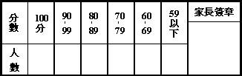
指導語：請小朋友讀完下文才開始作答。
1.本學科試題B4大小紙張二張四面。
2.本學科試題分成七部分︰寫國字或注音十二分、改錯字十分、先部首再造詞二十分、文字加減寫出新字再造詞十二分、選擇題三十分、造樣寫短語十分、造句六分，共一百分。
3.本學科試題應答時間為60分鐘，考試途中如有問題，請舉手發問。

一、國字注音：(每答一分，共十二分)
每當打開電「ㄕˋ」，都是武漢肺炎的疫情報導，為了保「護」自己及他人，人人戴起了口罩，遠「離」「危」險的警戒區，「避」開人潮擁「擠」的地方，可見人性的脆「弱」，政府為了「嚴」
「防」疫情擴散，做了很多應變措施，而每個家庭也開始庫「存」口罩，希望人們能「ㄐㄧㄢ」持到底，永不放「棄」，相互扶持，度過這次的難關。

( ) ( ) ( ) ( )

( ) ( ) ( ) ( )

( ) ( ) ( ) ( )
二、改錯字：(每題一分，共十分)
教會貼了一張公告，請大家一同參加聖誕
晚會，但你發現內容不小心出現錯字，請
你修改成正確的字，填入表格中：
公 告
親愛的朋友們，本會所擬於聖誕夜舉辦一場同樂晚會，屆時將有精彩的剛琴演奏和
舞蹈表演，民眾除了可陶醉於優美的旋外，現場也將舉辦神祕禮物貸抽獎活動，獎品非常豐富，誠摯請您一同來歡！
○○教會敬上
你發現這則新聞報導有錯字，請你修改成正確的字，填入表格中：
(1)

(2)

(3)

(4)

(5)

昨日深夜，一名姓機車騎士行經中山北路附近時，因天雨路滑自撞路旁電線桿，當場倒地並去意，經救護車緊急送往醫院急救，醫師表示，騎士骨嚴重受傷，使清醒過來，恐怕也會造成失能。
(1)

(2)

(3)

(4)

(5)

三、先寫部首再造詞：(每個答案一分，共二十分)
Combin克：（ ）部—（ ）
Combin萬：（ ）部—（ ）
Combin棄：（ ）部—（ ）
Combin科：（ ）部—（ ）
Combin式：（ ）部—（ ）
Combin淹：（ ）部—（ ）
Combin粉：（ ）部—（ ）
Combin瘦：（ ）部—（ ）
Combin企：（ ）部—（ ）
Combin支：（ ）部—（ ）

四、文字加減後寫出新字再造詞：
(每個答案一分，共十二分)
Combin
Combin

五、選擇題：(Combin Combin每個答案一分，\S\do 3(１)１\S\do 3(１))\S\do 3(１) \S\do 3(２)２\S\do 3(２))\S\do 3(２)每個
答案-二分共三十分)
（ ）Combin下面哪一個「樂」字，讀音和
其他三個不同？○「樂」曲
○「樂」聲○「樂」○快「樂」
（ ）Combin「我拿放大鏡□找地上的螞蟻。」
□中應填入哪個字？
○踩○尋○看○唱。
（ ）Combin「音符是我的顏料」可以改寫
成哪一句短語？
○時間一去不回頭
○快樂的事不能忘
○音樂是美妙的
○典是他的老師。
（ ）Combin請問下面哪一個句子的意思矛
盾不合理？
○我喜歡旅行，因為很無趣
○在草原上收集動物的歌聲
○用望遠鏡欣賞遠方的景物
○妹妹在臺上跳著芭蕾舞。
（ ）Combin「陸軍健兒踩跳著雄壯的腳步，增加入遊行的隊伍。」句中要刪去的字是下面哪一組？
○跳、增 ○踩、加
○健、兒 ○跳、步。
（ ）Combin下面哪一組「 」中的字，注音相同？
○「困」苦／「因」為
○「克」服／「課」本
○「貨」物／「寶」貝
○「科」學／「料」理。
（ ）Combin下面哪一個「 」中的字，讀音和「加倍」的「倍」不同？
○「被」動 ○「背」後
○「陪」同 ○準「備」。
（ ）Combin下面哪一個「克」字的用法錯誤？
○「克」服 ○公「克」
○巧「克」力 ○時「克」。
（ ）Combin「農夫的額頭上□下辛勞的汗
水。」□中應填入哪個字？
○放 ○滴 ○擦 ○搬。
（ ）Combin「弟弟想□錢買媽媽的生日禮
物。」□中應填入哪個字？
○元 ○揭 ○存 ○察。
（ ）\S\do 3(１)１\S\do 3(１))\S\do 3(１)阿進以擺地攤維生，下面對阿
進的敘述，哪一項不符合現狀？
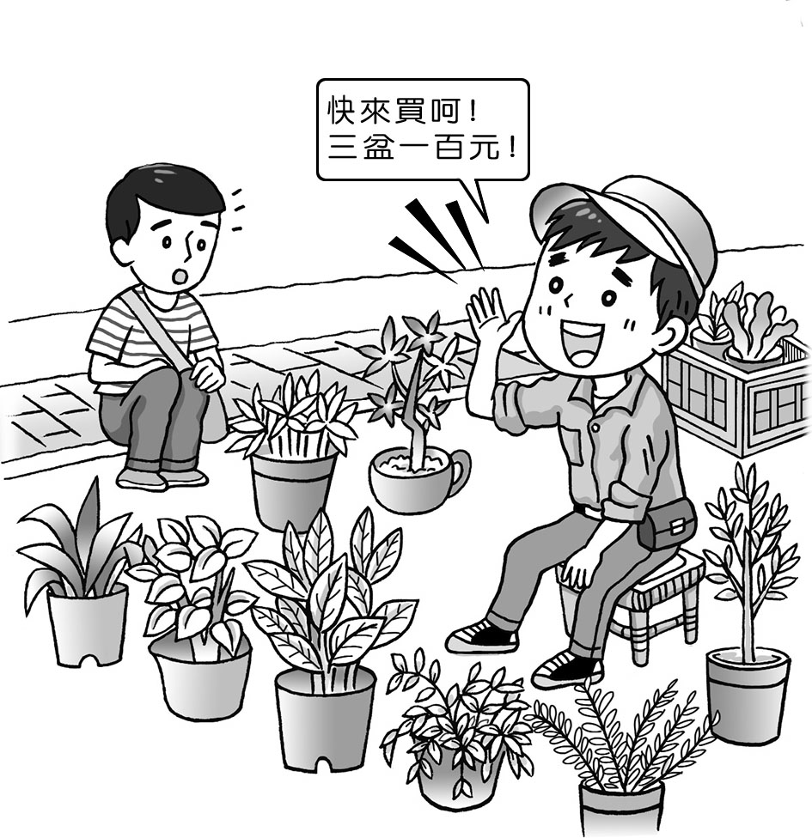
○阿進擺地攤，販賣小盆栽
○阿進很努力的叫賣
○阿進今天生意很好，收入應該不錯
○阿進沒有固定的店面，做生意時要把販售的商品搬進搬出，很辛苦。
（ ）Combin圖中的孩子名叫肯尼，下面對肯尼的敘述，哪一項不是運用「映襯」的寫作技巧？
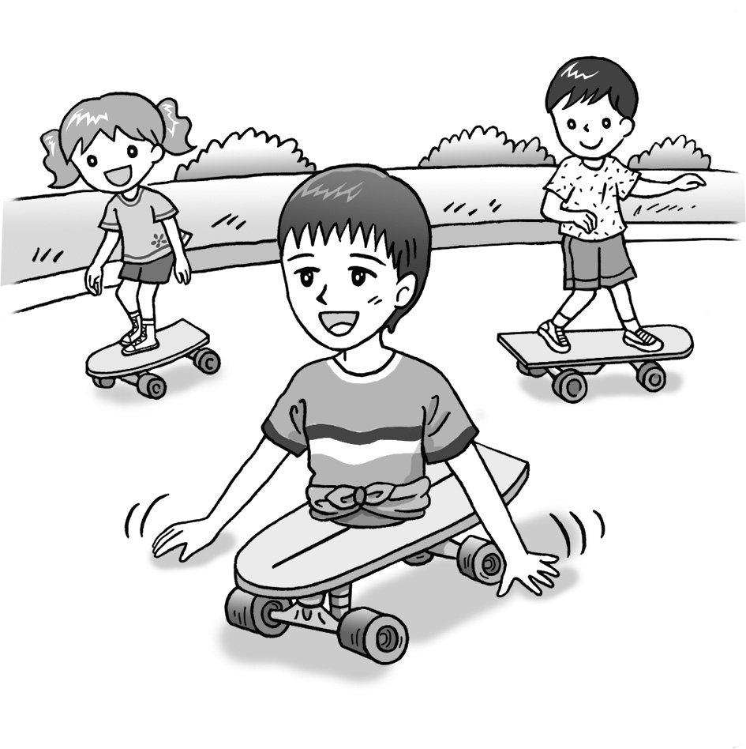
○肯尼沒有下半身，卻能和正常的孩子一
樣溜滑板
○別的孩子用腳溜滑板，肯尼用手臂溜 ○肯尼像個快樂的天使，用笑容和勇氣感動每一個人
○雖然練習溜滑板的過程吃盡苦頭，肯尼還是樂觀面對，堅持不放棄。
（ ）Combin下面對圖中小男孩的敘述，哪一個使用「譬喻＋頂真」的寫作技巧？
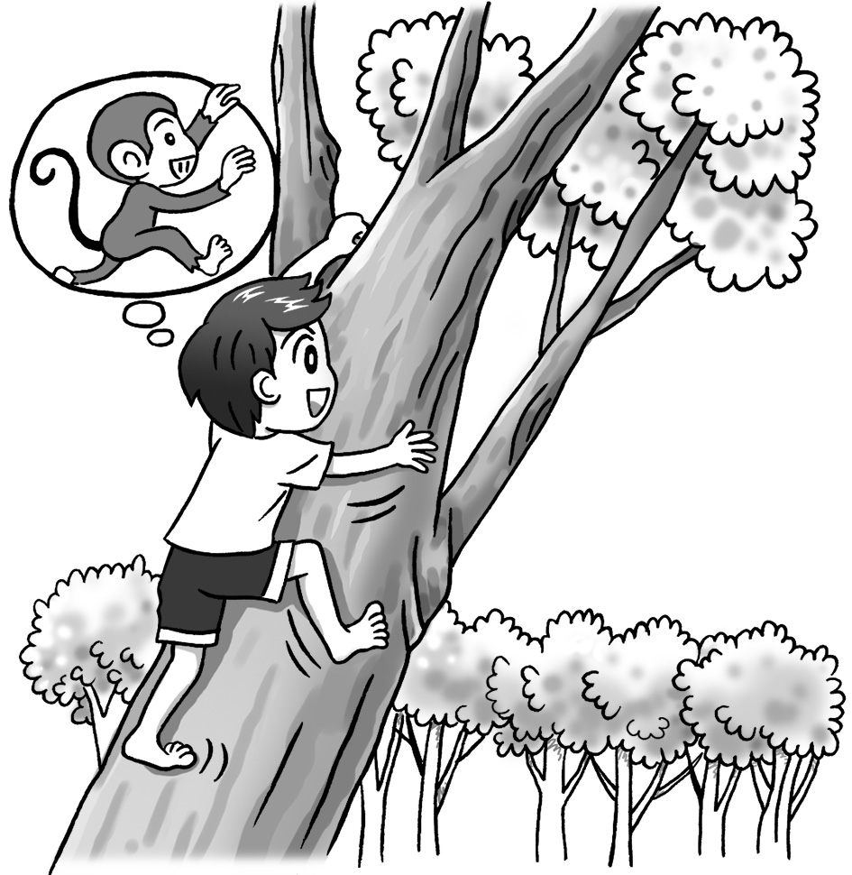
○弟弟像猴子，喜歡爬樹
○弟弟是猴子，猴子最會爬樹
○弟弟學猴子，開心的爬樹
○弟弟學猴子，猴子愛爬樹。
（ ）Combin聖桑和動物狂歡節一課中，「我」指的是誰？ ○王洛夫 ○讀者 ○所有的人 ○卡米爾．聖桑。。
（ ）Combin發現微生物的人一課中，雷文霍克聽說運用凸透鏡片，可以看到肉眼看不見的東西，就更加賣力研究，由此可知，他是一個什麼樣的人？ ○熱愛運動 ○熱心助人 ○有生意頭腦 ○有好奇心。
（ ）Combin小小願望能實現一課中，作者如何實現想幫助其他窮苦小朋友的願望？ ○自己努力叫賣
○架設「安安免費教學網」
○向朋友求助
○受到客人的協助。
（ ）Combin用膝蓋跳舞的女孩一課中，
郭韋齊最令人佩服的地方是什
麼呢？
○不因身體疾病的限制，仍然
能唱出優美的歌曲
○不因身體疾病的限制，仍然
能穿鞋跳舞
○克服失去手腳的困難，用手
指敲鋼琴
○克服失去手腳的困難，開朗
面對人生。
( ) \S\do 3(１)１\S\do 3(１))\S\do 3(１)一件外套一課中，當作者和姐姐共穿一件外套時，心情是怎樣呢？ ○寒風吹在身上，覺得很難受
○綿綿細雨讓人覺得溼答答
○像不怕冷的企鵝，覺得很開心 ○等家人來接的心情很焦慮。
\S\do 3(１)１\S\do 3(１))\S\do 3(１)( ) 風雨交加的夜晚一課中，作者經歷過一個風雨交加的夜晚後，心中有什麼想法？
○豪雨會造成淹水
○人間處處有溫暖
○豪雨時不要出門
○豪雨會帶來災難。
\S\do 3(２)２\S\do 3(２))\S\do 3(２)( ) 謝謝一課中，作者寫這首詩的目的是什麼？
○傳達對萬物和他人的感謝之意
○說明人類對大自然的影響
○描寫大自然之美
○描寫環境的變化。
五、照樣寫短語(每題二分，共十分)
１（跳）出（美妙）的（舞姿）
（ ）出（ ）的（ ）
Combin在（父母）的（支持）下
在（ ）的（ ）下
六、造句：(每題二分，共六分)
Combin幸好……才能……要不然……—

Combin雖然……還是……—

Combin一……就……—

